**Prueba Técnica para Ingeniero Desarrollador Nexos**

1. Estructura de documentos en MongoDb

1.1. Entidad Persona y familiares:

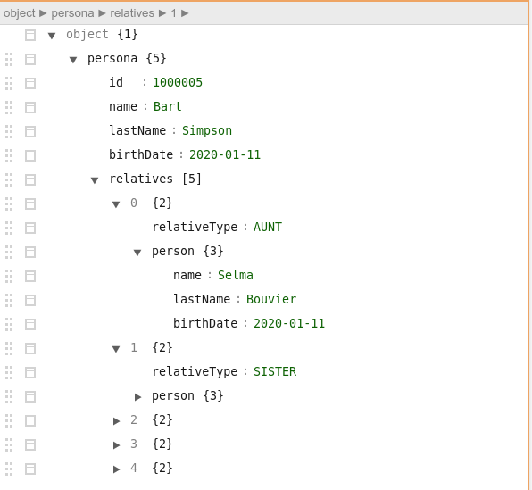

1.2. Entidad de Auditoria

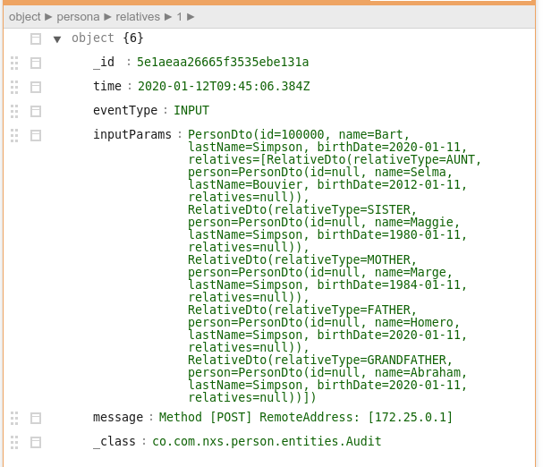

2. Evidencias de pruebas

2.1. Crear persona

**POST** /api/person: Crear una persona con sus familiares (relatives)

2.1.1. Request

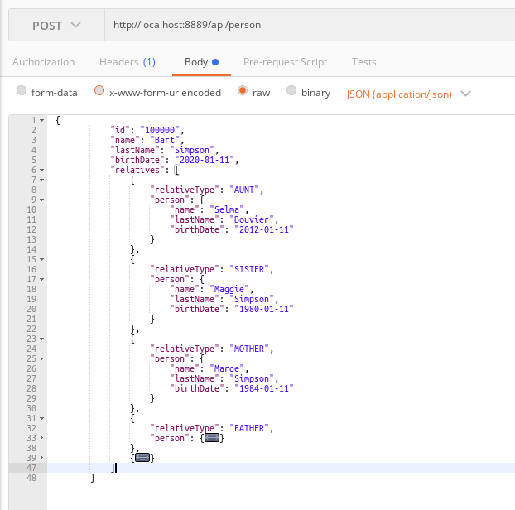

2.1.2. Response:

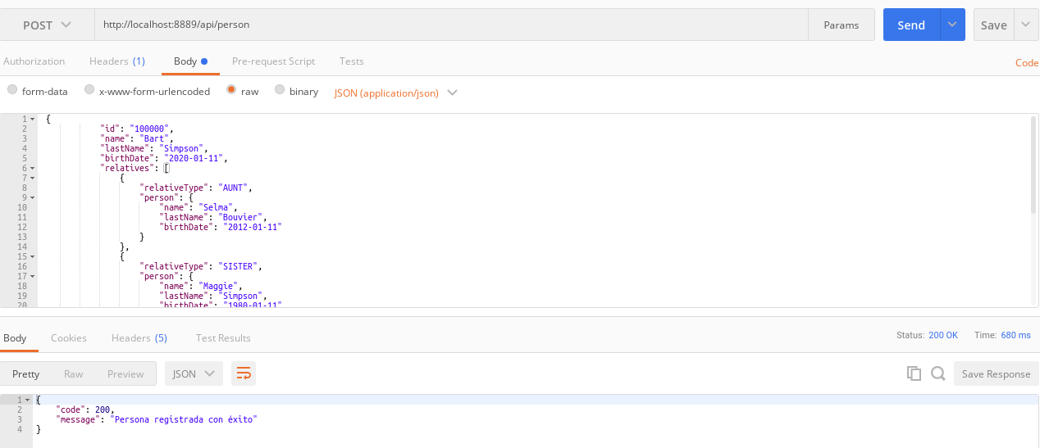

2.1.3. Evidencia Mongo DB

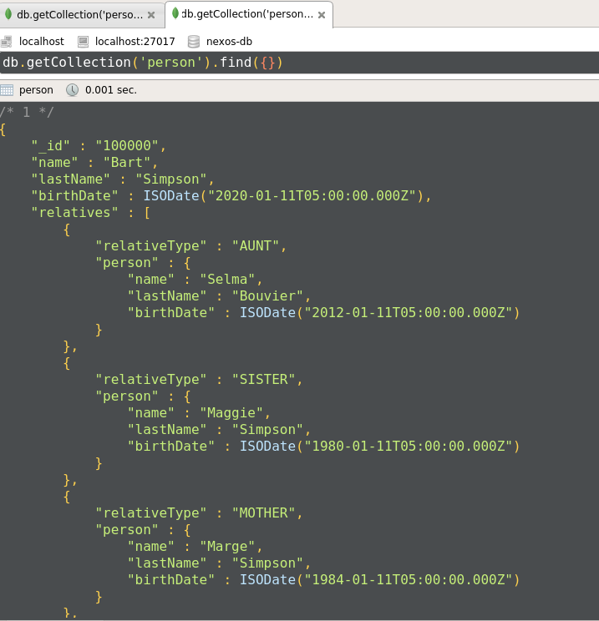

2.1.4. Auditoria:

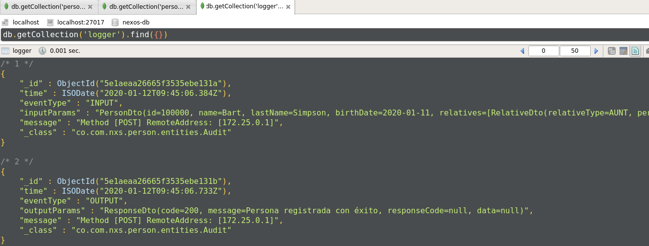

2.2. Consultar persona por id

GET /api/person/{id} : Obtener la información de una persona identificada por {id}

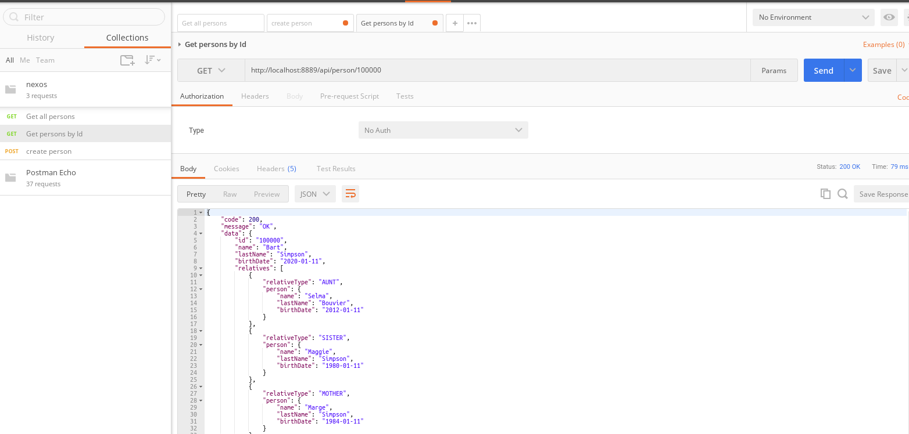

2.2.1. Evidencia Mongo DB Auditoria

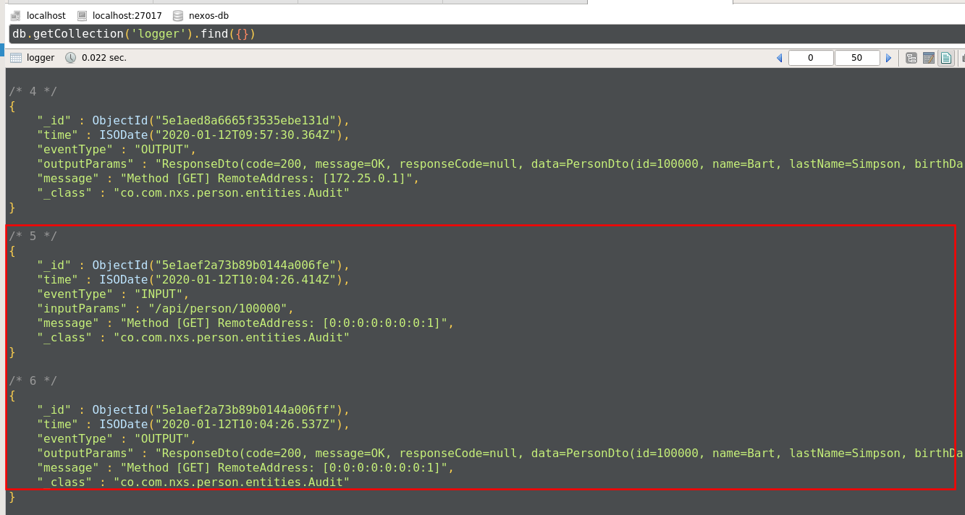

2.3. Consultar todas las personas

GET /api/person: Obtener todas las personas

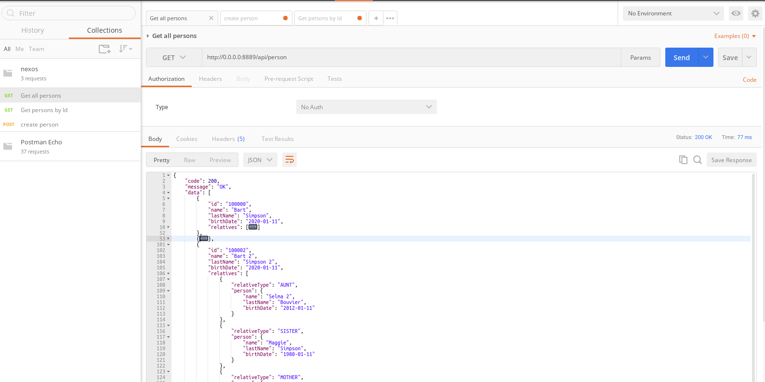

2.3.1. Auditoria

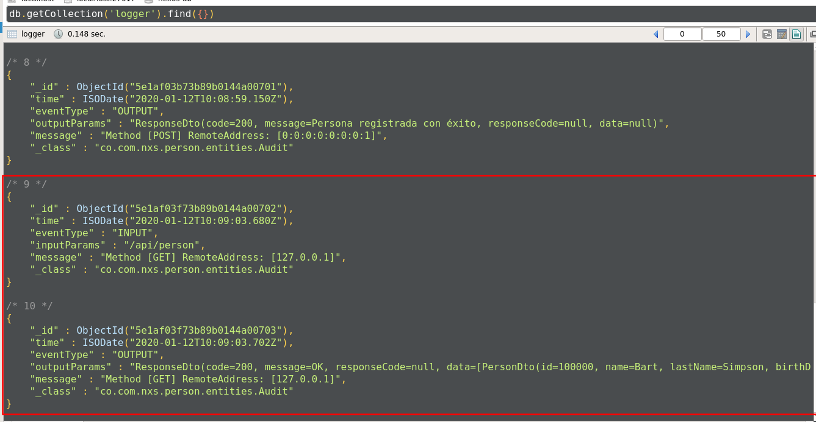

2.4. Actualizar personas

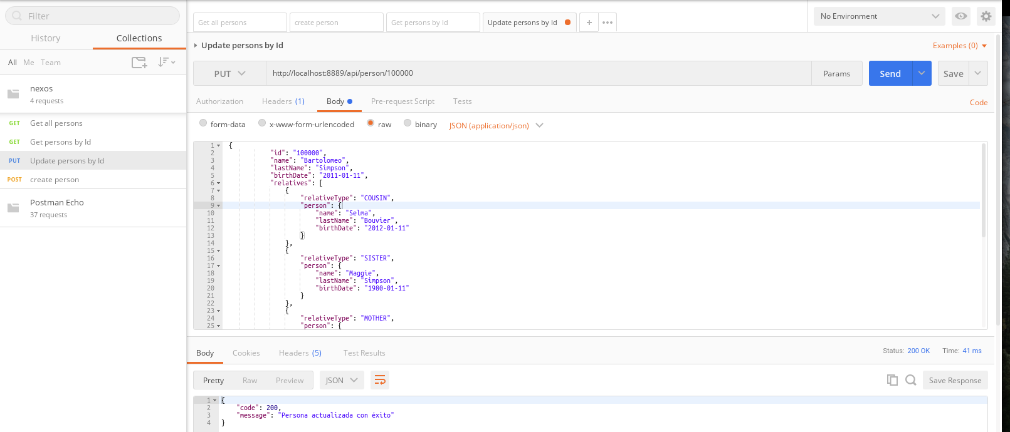

2.4.1. Auditoria

